附件1

峨边彝族自治县委组织部

2025年部门预算

单位(签章)：中共峨边彝族自治县委组织部

2025年5月15日

目录
第一部分 县委组织部概况
一、基本职能及主要工作
二、2025年重点工作
第二部分县委组织部2025年部门预算表
一、部门收支总表
二、部门收入总表
三、部门支出总表
四、财政拨款收支预算总表
五、财政拨款支出预算表（部门经济分类科目）
六、一般公共预算支出预算表
七、一般公共预算基本支出预算表
八、一般公共预算项目支出预算表
九、一般公共预算“三公”经费支出预算表
十、政府性基金预算支出表
十一、政府性基金预算“三公”经费支出预算表
十二、国有资本经营预算支出表
十三、部门预算项目支出绩效目标表
十四、部门整体支出绩效目标表
十五、政府采购预算表
第三部分 县委组织部2025年部门预算情况说明
第四部分 名词解释

第一部分 峨边彝族自治县委组织部概况

一、基本职能及主要工作
（一）职能简介：
中共峨边彝族自治县委组织部负责贯彻落实党 中央、省委、市委关于组织工作的方针政策和县委的决策部署，在履 行职责过程中坚持和加强党对组织工作的集中统一领导。主要职责是：
1.负责全县各级党的组织体系、组织制度建设，负责基层党组织 建设规划指导和党员队伍宏观管理，指导开展党员教育工作。
2.负责全县各乡镇和县级各部门及县委、县政府管理的企事业以 及其他列入县委管理的领导班子和干部队伍建设的总体规划和宏观管 理。负责县委管理领导班子和领导干部的考察考核、 日常管理，提出 调整配备建议，审核办理任免、工资、退休、兼职、待遇等有关事项。 负责全县优秀年轻干部队伍建设工作。
3.负责管理全县公务员工作。牵头拟订和组织实施公务员管理政 策，承担公务员录用、调配、考核、奖惩、培训、监督等工作，指导 公务员绩效管理工作。负责全县干部档案管理工作的业务指导，直接 管理县管干部的档案。
4.负责全县人才工作的宏观指导、组织协调和督促检查，牵头推 进人才发展体制机制改革和政策创新，牵头推进县校（ 院、企）战略 合作、人才对外开放、党委联系服务专家工作，统筹组织实施重大人 才工程和人才表彰表扬奖励。
5.负责全县干部教育培训工作的宏观指导、政策规划、组织协调 和督促检查，负责县重点培训项目的策划、实施和管理，指导全县干 部教育培训基地建设管理、师资队伍建设等工作。
6.负责全县组织系统干部监督工作的宏观指导和综合协调，制定 和落实干部监督工作制度，组织开展对选人用人工作情况的监督检查， 受理和办理有关问题举报，组织实施领导干部报告个人有关事项及抽

查核实工作。
7.负责贯彻落实老干部工作制度，做好全县老干部服务管理工作， 加强老干部政治建设、思想建设，落实老干部政治待遇、生活待遇， 负责协调处理老干部相关事宜，组织开展系列主题活动，发挥老干部 余热。
8.统一管理县委机构编制委员会办公室工作。
9.负责全县关心下一代工作的指导、规划、协调和检查。抓好关 工委组织体系建设，做好立德树人、助弱帮困工作，加强“五老” 队 伍建设，发挥“五老”作用。
10.承担县委党建工作领导小组、县人才工作领导小组、干部调配 工作领导小组的日常工作。
11.负责职责范围内的安全生产和职业健康、生态环境保护等工 作。
12.完成县委交办的其他任务。
（二）2025年重点工作任务介绍：今年以来，认真贯彻落实全国、全省、全市组织部长会议精神，在理论武装、选贤任能、强基固本、育才聚才等方面持续用力，努力为县域高质量发展提供坚强组织保障。
一、2025年工作重点
2025年县委组织部将围绕“11235”工作思路，为峨边高质量发展提供坚强组织保障。
二、2025年工作的总体思路
（一）紧扣一条主线
（二）聚焦一项重点行动
（三）把握两个关键方向
（四）实现三个主要目标
（五）实施五项重要举措
三、2025年具体要抓的工作内容和实现的目标、方法路径
- 着力加强党建引领。
- 着力聚焦中心工作。
- 着力培优干部队伍。
- 着力建强基层组织。
（五）着力汇聚人才活力。
二、部门预算单位构成
中共峨边彝族自治县委组织部预算单位1个，其中：行政单位1个，事业单位2个。
中共峨边彝族自治县委组织部总编制29名，其中：行政编制19名，工勤编制2名，事业编制8名。在职人员总数33名，其中：行政20名，工勤1名，事业12名。

第二部分 峨边彝族自治县委组织部

2025年部门预算表

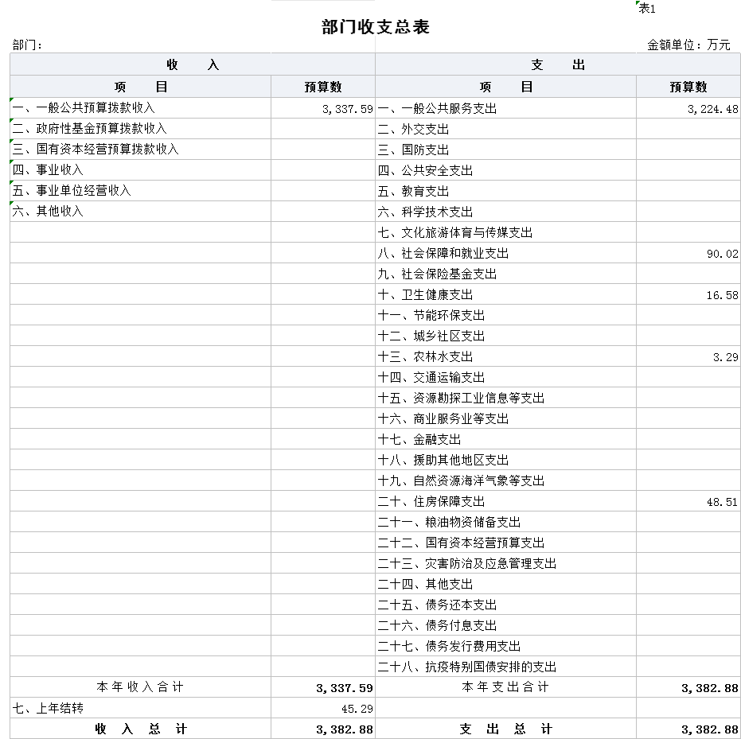

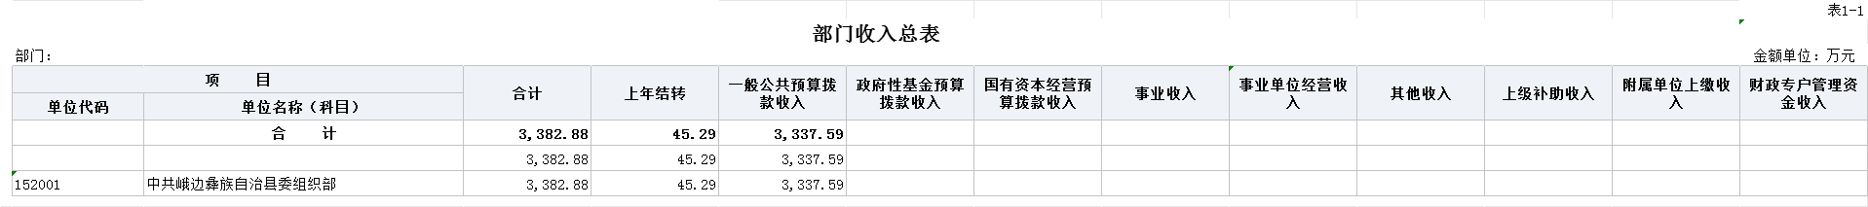

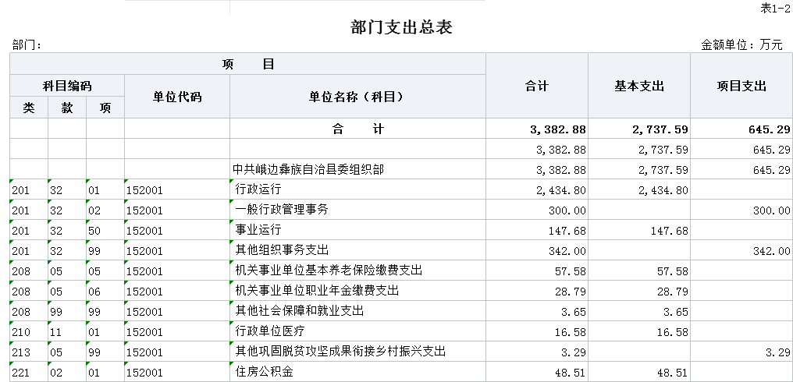

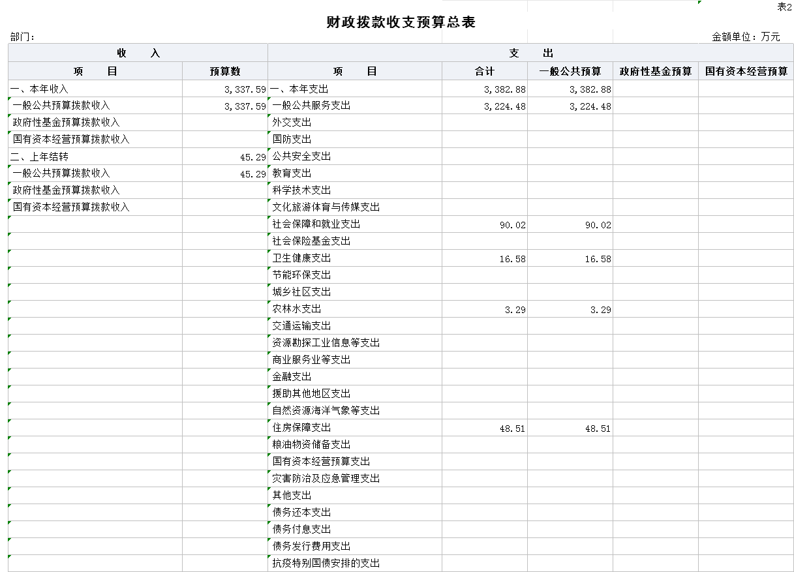
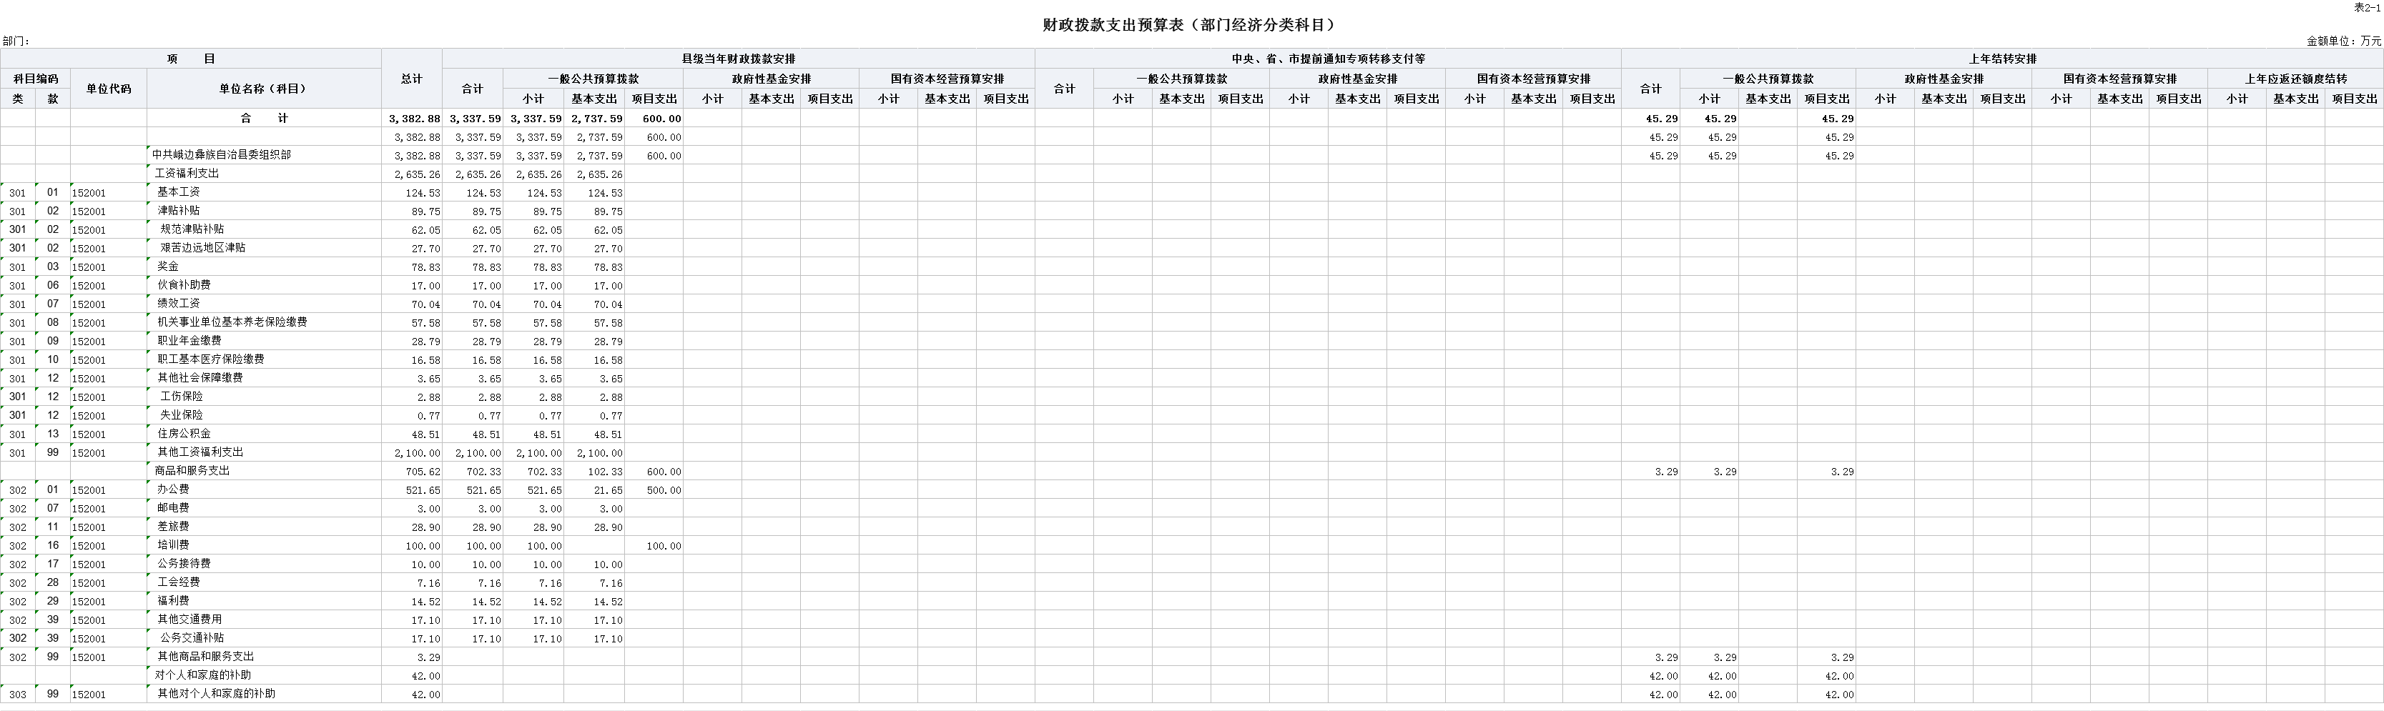
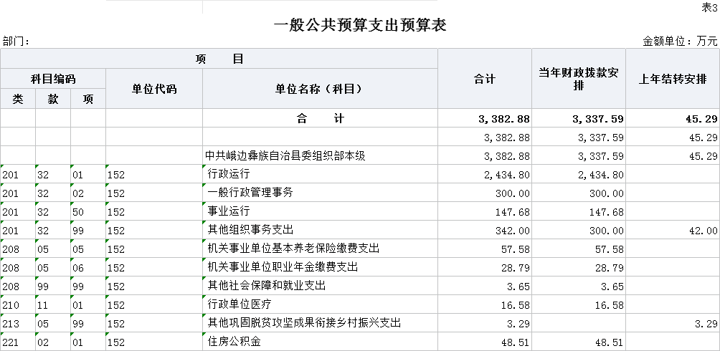
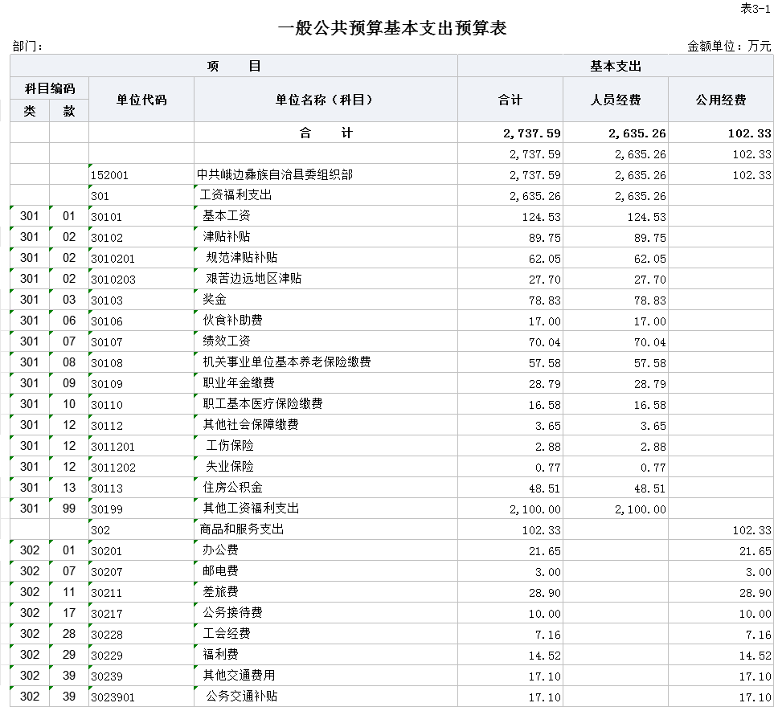
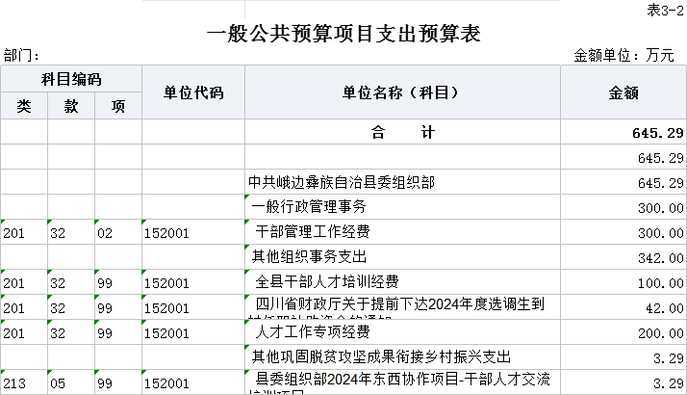
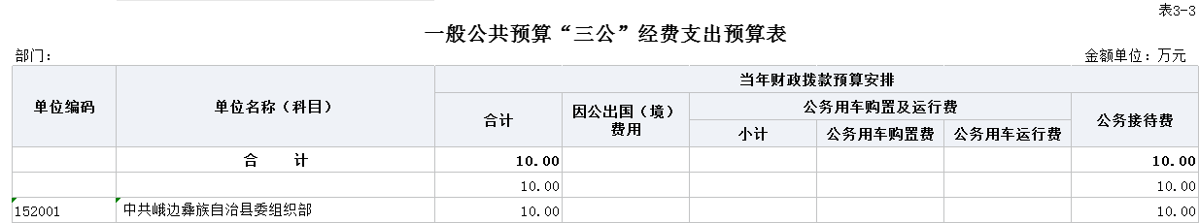
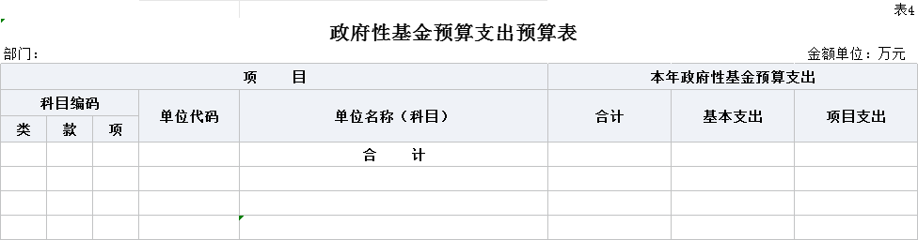
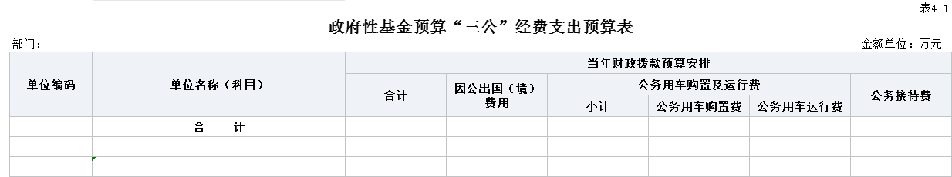
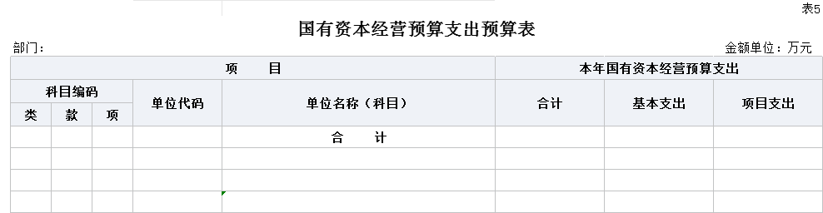
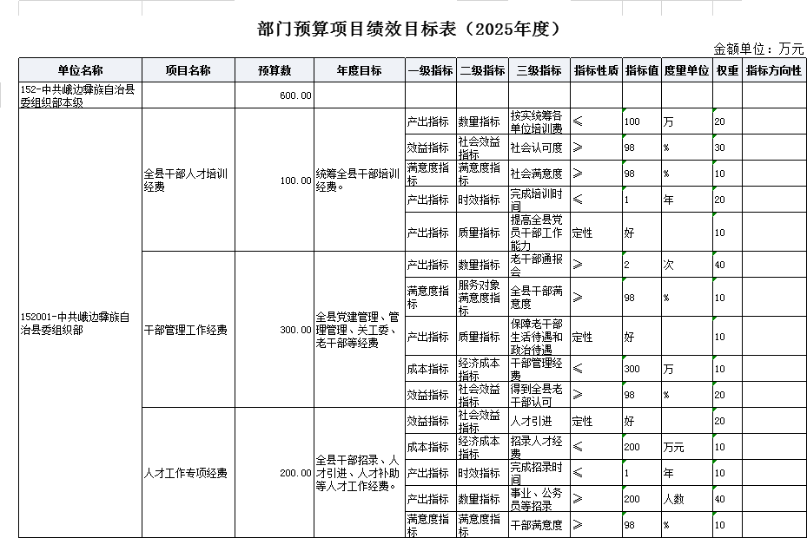
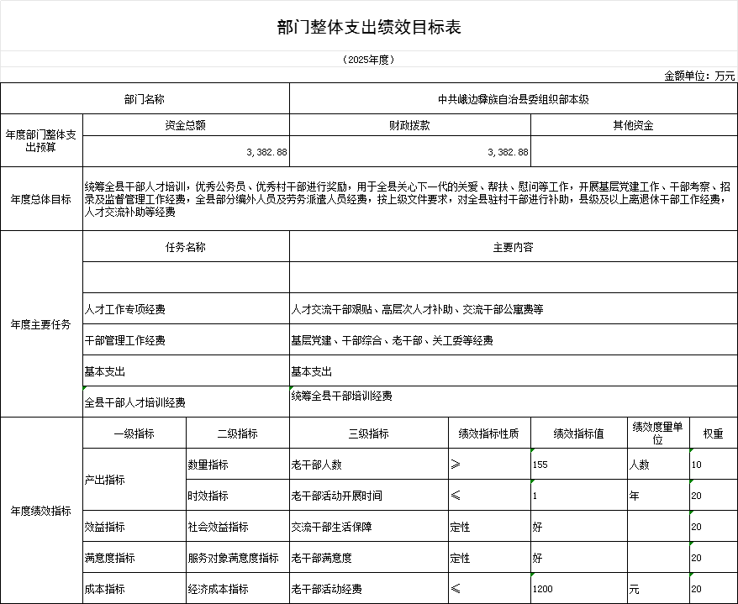
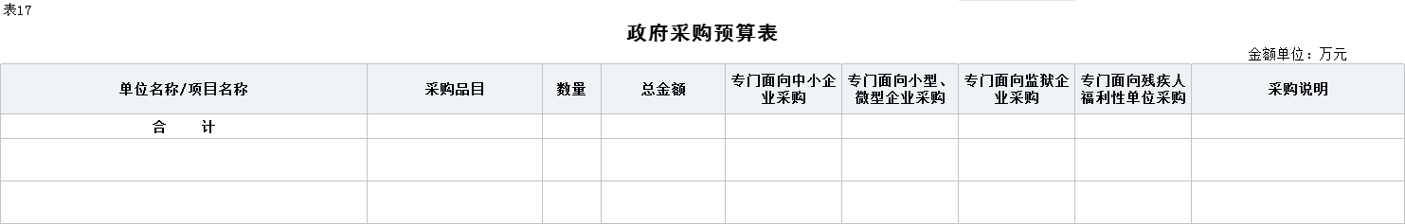

第三部分 峨边彝族自治县委组织部

2025年部门预算情况说明

一、收支预算情况说明
按照综合预算的原则，中共峨边彝族自治县委组织部所有收入和支出均纳入部门预算管理。收入包括：一般公共预算拨款收入、支出包括：一般公共服务支出、社会保障和就业支出、卫生健康支出、住房保障支出。
中共峨边彝族自治县委组织部2025年收支总预算3382.88万元，比2024年收支预算总数减少4645.1万元，主要原因是预算项目减少，比如编外人员工资、关心关爱经费等。

（一）收入预算情况
中共峨边彝族自治县委组织部2025年收入预算3382.88万元，其中：上年结转45.29万元，占1.34%；一般公共预算拨款收入3337.59万元，占98.66%；政府性基金预算拨款收入0万元，占0%；事业收入0万元，占0%。

（二）支出预算情况
中共峨边彝族自治县委组织部2025年支出预算3382.88万元，其中：基本支出2737.59万元，占81%；项目支出645.29万元，占19%。

二、财政拨款收支预算情况说明
中共峨边彝族自治县委组织部2025年财政拨款收支预算总数3382.88万元,比2024年财政拨款收支预算总数减少4645.1万元，主要原因是：项目减少，比如编外人员工资、关心关爱经费等。
收入包括：本年一般公共预算拨款收入3337.59万元、上年结转45.29万元；支出包括：一般公共服务支出3224.48万元、社会保障和就业支出90.02万元、卫生健康支出16.58万元，农林水支出3.29万元，住房保障支出48.51万元。
三、一般公共预算当年拨款情况说明

（一）一般公共预算当年拨款规模及变化情况。
中共峨边彝族自治县委组织部2025年一般公共预算当年拨款3337.59万元，较上年预算数减少4641.53万元。主要原因是项目减少，比如编外人员工资、关心关爱经费等。
（二）一般公共预算当年拨款结构情况。
一般公共服务支出3182.48万元，占95.35%；社会保障和就业支出90.02万元，占2.70%；卫生健康支出16.58万元，占0.5%；住房保障支出48.51万元，占1.45%。
（三）一般公共预算当年拨款具体使用情况
1.一般公共服务（类）组织事务（款）行政运行（项）:2025年预算数为2434.8万元，主要用于：机关及参公管理事业单位正常运转的基本支出，包括基本工资、津贴补贴等人员经费以及办公费、印刷费、水电费等日常公用经费。
2.一般公共服务（类）组织事务（款）一般行政管理事务（项）:2025年预算数为300万元，主要用于：机关及参公管理事业单位正常运转 的基本支出，包括基本工资、津贴补贴等人员经费以及办公费、印刷 费、水电费等日常公用经费。
3.一般公共服务（类）组织事务（款）事业运行（项）:2025 年预算数为 147.68万元，主要用于：机关及参公管理事业单位正常运转 的基本支出，包括基本工资、津贴补贴等人员经费以及办公费、印刷 费、水电费等日常公用经费。
4.一般公共服务（类）组织事务（款）其他组织事务支出（项）:2025 年预算数为 300万元，主要用于：机关及参公管理事业单位正常运转的 基本支出，包括基本工资、津贴补贴等人员经费以及办公费、印刷费、 水电费等日常公用经费。
5.社会保障和就业（类）行政事业单位养老支出（款）机关事业单位基本养老保险缴费支出（项）:2025年预算数为57.58万元，主要用于：实施养老保险制度后，部门按规定由单位缴纳的基本养老保险费支出。
6.社会保障和就业（类）行政事业单位养老支出（款）机关事业单位职业年金缴费支出（项）:2025年预算数为28.79万元，主要用于：实施养老保险制度后，部门按规定由单位缴纳的职业年金支出。
7.社会保障和就业支出（类）其他社会保障和就业支出（款）其 他社会保障和就业支出（项）：2025年预算数为3.65万元，主要用 于：用于社会保障和就业方面的支出。
8.医疗卫生与计划生育（类）行政事业单位医疗（款）行政单位医疗（项）:2025年预算数为16.58万元，主要用于：机关及参公管理事业单位基本医疗保险缴费支出。
9.住房保障（类）住房改革支出（款）住房公积金（项）:2025年预算数为48.51万元，主要用于：部门按人力资源和社会保障部、财政部规定的基本工资和津贴补贴以及规定比例为职工缴纳的住房公积金支出。

四、一般公共预算基本支出情况说明
中共峨边彝族自治县委组织部2025年一般公共预算基本支出2737.59万元，其中：
人员经费2635.26万元，主要包括：基本工资、津贴补贴、奖金、社会保险缴费、绩效工资、机关事业单位基本养老保险缴费、职业年金缴费、其他工资福利支出、住房公积金。
公用经费102.33万元，主要包括：办公费、邮电费、差旅费、工会经费、福利费、其他交通费、其他商品和服务支出。
五、政府性基金预算支出规模及变化情况说明
2025年，中共峨边彝族自治县委组织部政府性基金预算支出0万元。
中共峨边彝族自治县委组织部2025年没有使用政府性基金预算拨款安排的支出。
六、国有资本经营预算支出规模及变化情况说明
2025年，中共峨边彝族自治县委组织部国有资本经营预算支出0万元。
中共峨边彝族自治县委组织部2025年没有使用国有资本经营预算拨款安排的支出。

七、“三公”经费预算安排情况说明
中共峨边彝族自治县委组织部2025年“三公”经费财政拨款预算数10万元。其中：因公出国（境）经费0万元，公务接待费10万元，公务用车购置及运行维护费0万元。
1.因公出国（境）经费较上年预算持平。主要原因是2025年和2024年均无因公出国（境）费用支出。
2.公务接待费较上年预算减少3万元，下降30%。主要原因是按照中央八项规定及厉行节约、反对浪费的要求，简化接待程序，严格控制用餐及住宿标准，减少公务接待开支。
2025年公务接待费计划用于上级部门调研指导工作和兄弟区县来我单位交流学习等。
3.公务用车购置及运行维护费较上年预算持平。
4.单位现有公务用车0辆。
2025年安排公务用车购置费0万元。
2025年安排公务用车运行维护费0万元。

八、其他重要事项的情况说明

（一）机关运行经费。
2025年，中共峨边彝族自治县委组织部运行经费财政拨款预算为102.33万元，比2024年预算减少9.5万元，主要原因是人员调动频繁，相关经费减少。

（二）政府采购情况。

2025年，中共峨边彝族自治县委组织部2025年无政府采购项目，未安排政府采购预算。

（三）国有资产占有使用情况。
截至2024年底，中共峨边彝族自治县委组织部所属各预算单位共有车辆0辆。
2025年部门预算安排车辆购置经费0万元。

（四）绩效目标设置情况。
2025年，中共峨边彝族自治县委组织部开展绩效目标管理的项目3个，涉及预算600万元。其中：人员类项目0个，涉及预算0万元；运转类项目0个，涉及预算0万元；特定目标类项目3个，涉及预算600万元。

第四部分 名词解释

（一）财政拨款收支情况：是指一般公共预算、政府性基金预算、国有资本经营预算拨款收支情况。
（二）财政拨款收入：指县级财政当年拨付的资金。
（三）事业收入：指事业单位开展专业业务活动及辅助活动所取得的收入。
（四）事业单位经营收入：指事业单位在专业业务活动及其辅助活动之外开展非独立核算经营活动取得的收入。
（五）其他收入：指除上述“一般公共预算拨款收入”“事业收入”“事业单位经营收入”等以外的收入。主要是利息收入、国有资产出租收入等。
（六）上年结转：指以前年度安排、结转到本年仍按原规定用途继续使用的资金。
（七）社会保障和就业（类）行政事业单位养老支出（款）事业单位离退休（项）：指事业单位开支的离退休经费。
（八）社会保障和就业支出（类）行政事业单位养老支出（款）行政单位离退休（项）：指行政单位（包括实行公务员管理的事业单位）开支的离退休经费。
（九）社会保障和就业支出（类）行政事业单位养老支出（款）机关事业单位基本养老保险缴费支出（项）：指机关事业单位实施养老保险制度由单位缴纳的基本养老保险费的支出。
（十）社会保障和就业支出（类）行政事业单位养老支出（款）机关事业单位职业年金缴费支出（项）：指机关事业单位实施养老保险制度由单位缴纳的职业年金的支出（含职业年金补记支出）。
（十一）社会保障和就业支出（类）其他社会保障和就业支出（款）其他社会保障和就业支出（项）：指除上述项目以外的其他用于社会保障和就业方面的支出。
（十二）卫生健康支出（类）行政事业单位医疗（款）行政单位医疗（项）：指财政部门安排的行政单位（包括实行公务员管理的事业单位）基本医疗保险缴费经费，未参加医疗保险的行政单位的公费医疗经费，按国家规定享受离休人员、红军老战士待遇人员的医疗经费。
（十三）卫生健康支出（类）行政事业单位医疗（款）事业单位医疗（项）：指财政部门安排的事业单位基本医疗保险缴费经费，未参加医疗保险的事业单位的公费医疗经费，按国家规定享受离休人员待遇的医疗经费。
（十四）卫生健康支出（类）行政事业单位医疗（款）公务员医疗补助（项）：指财政部门安排的公务员医疗补助经费。
（十五）住房保障支出（类）住房改革支出（款）住房公积金（项）：指行政事业单位按人力资源和社会保障部、财政部规定的基本工资和津贴补贴以及规定比例为职工缴纳的住房公积金。
（十六）基本支出：指为保障机构正常运转，完成日常工作任务而发生的人员支出和公用支出。
（十七）项目支出：指在基本支出之外为完成特定行政任务或事业发展目标所发生的支出。
（十八）“三公”经费：纳入预算管理的“三公”经费，是指部门安排的因公出国（境）费、公务用车购置及运行费和公务接待费。其中，因公出国（境）费反映单位公务出国（境）的国际旅费、国外城市间交通费、住宿费、伙食费、培训费、公杂费等支出；公务用车购置及运行费反映单位公务用车车辆购置支出（含车辆购置税、牌照费）及单位按规定保留的公务用车燃料费、维修费、过路过桥费、保险费、安全奖励费用等支出；公务接待费反映单位按规定开支的各类公务接待（含外宾接待）支出。

